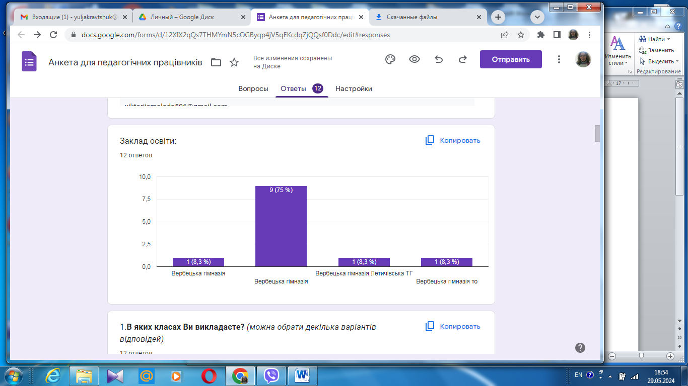

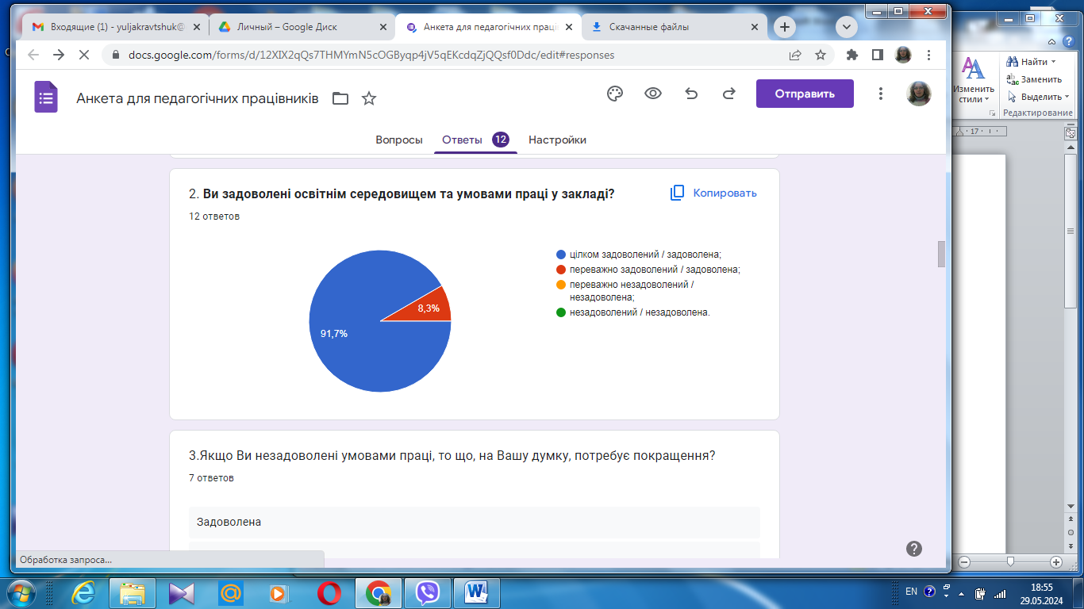

3.Якщо Ви незадоволені умовами праці, то що, на Вашу думку, потребує покращення?7 ответов

Задоволена

Я всім задоволена

Мене все влаштовує

Все влаштовує

Всім задоволена.

Задоволена усім

Задоволена

